水圈和水循环——3
制稿人 李玉军 申稿人 林爱红 上课时间：10.29
【课程标准及要求】
课程标准 | 重点、难点
1．运用示意图，说明水循环的过程及其地理意义。  2．绘制示意图，解释各类陆地水体之间相互关系。 | 说明水循环的过程及其地理意义。
【导读——读教材识基础】
阅读必修 教材第 48 —— 49 页
【导学——培素养引价值】
1．水体的相互关系
INCLUDEPICTURE "E:\\司瑞晴\\2020\\一轮\\地理\\地理 一轮 鲁教版（苏）\\R600.TIF" \* MERGEFORMATINET INCLUDEPICTURE "E:\\司瑞晴\\2020\\一轮\\地理\\地理 一轮 鲁教版（苏）\\word\\R600.TIF" \* MERGEFORMATINET INCLUDEPICTURE "C:\\Users\\Administrator\\Desktop\\地理 鲁教 江苏（新高考）\\全书完整的Word版文档\\自然地理\\R600.TIF" \* MERGEFORMATINET 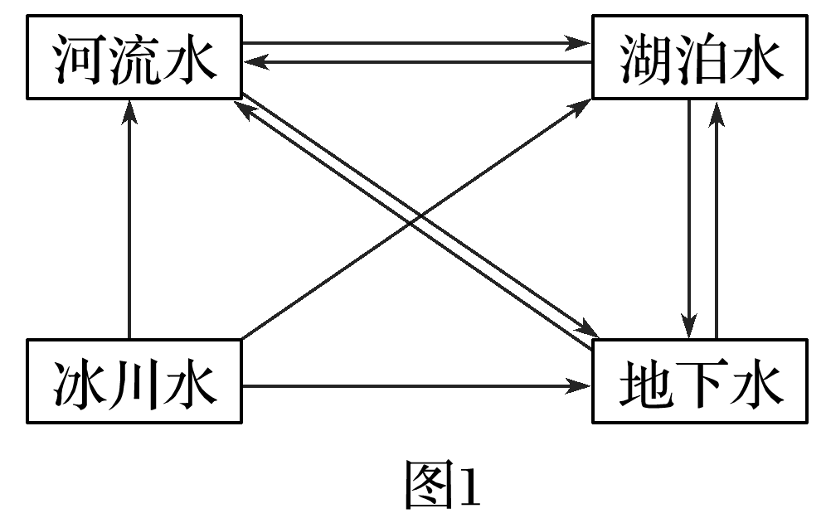
INCLUDEPICTURE "E:\\司瑞晴\\2020\\一轮\\地理\\地理 一轮 鲁教版（苏）\\R601.TIF" \* MERGEFORMATINET INCLUDEPICTURE "E:\\司瑞晴\\2020\\一轮\\地理\\地理 一轮 鲁教版（苏）\\word\\R601.TIF" \* MERGEFORMATINET INCLUDEPICTURE "C:\\Users\\Administrator\\Desktop\\地理 鲁教 江苏（新高考）\\全书完整的Word版文档\\自然地理\\R601.TIF" \* MERGEFORMATINET 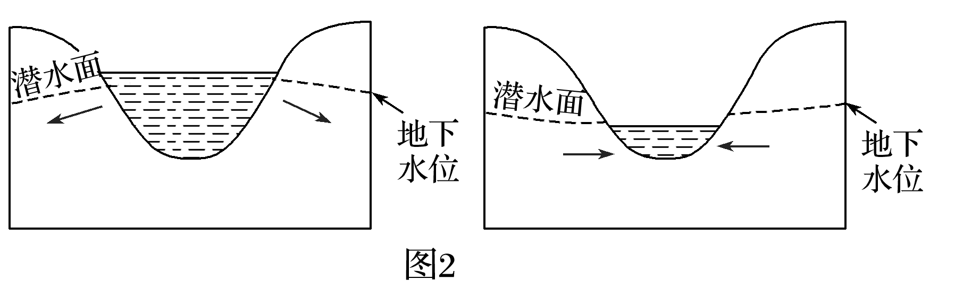
(1)图2中左图表示 (填“丰水”或“枯水”)期河流水与地下水的补给关系，此时 水补给 水。
(2)图2中右图表示 (填“丰水”或“枯水”)期河流水与地下水的补给关系，此时 水补给 水。
(3)各水体的相互补给状况取决于 高低和流量大小的动态变化。
【导思——析问题提能力】
考向一：结合流量、降水量、气温等要素统计数据考查河流补给形式
(四川文综)降雨量指一定时间内的降雨平铺在地面的水层深度；一定时间内的河流径流总量平铺在流域地面的水层深度叫径流深度。下图是“我国某地气温、降雨量和所在流域径流深度统计图”。读图，回答下题。
INCLUDEPICTURE "E:\\司瑞晴\\2020\\一轮\\地理\\地理 一轮 鲁教版（苏）\\R606.TIF" \* MERGEFORMATINET INCLUDEPICTURE "E:\\司瑞晴\\2020\\一轮\\地理\\地理 一轮 鲁教版（苏）\\word\\R606.TIF" \* MERGEFORMATINET INCLUDEPICTURE "C:\\Users\\Administrator\\Desktop\\地理 鲁教 江苏（新高考）\\全书完整的Word版文档\\自然地理\\R606.TIF" \* MERGEFORMATINET 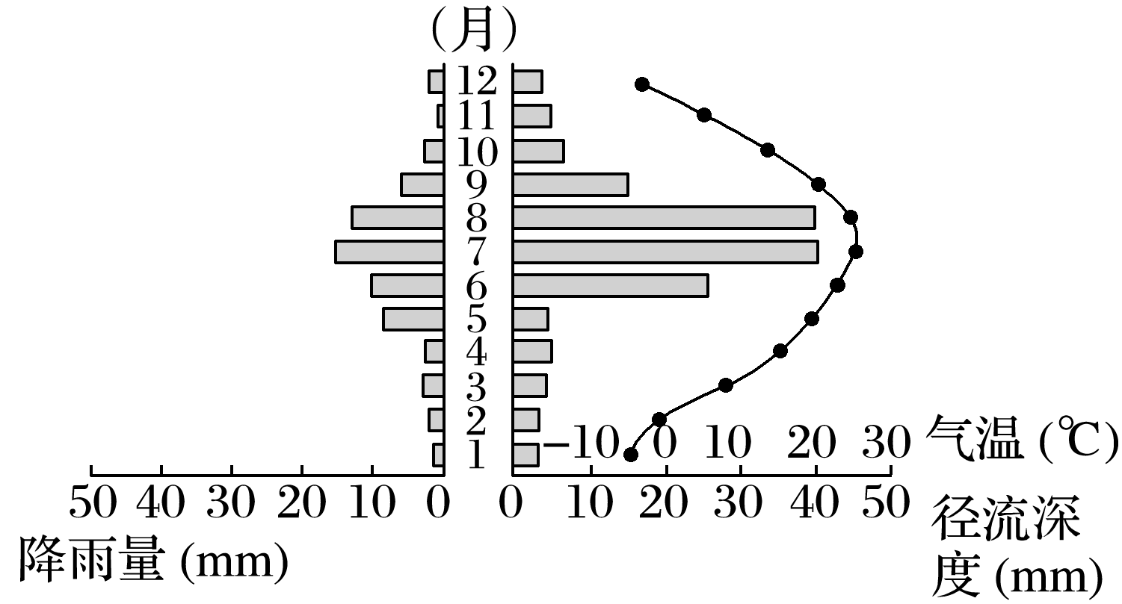
1．该流域河流夏季补给来源主要是雨水和( )
A．湖泊水 B．地下水
C．冰雪融水 D．沼泽水
学法指导：河流的特征
(1)水文特征包括：流量、含沙量、汛期、有无结冰期、流速、水位、补给形式等。
(2)水系特征包括：流程、流向、流域面积、水系形状、河网密度、弯曲状况等。
(3)河床特征：横剖面(“V”形、槽形、宽度、深度)、纵剖面(落差)。
【导练——解例题找方法】
下图示意某流域水系分布(a)和该流域内一次局地暴雨前后甲、乙两水文站观测到的河流流量变化曲线(b)。读图，完成(1)～(2)题。
INCLUDEPICTURE "E:\\司瑞晴\\2020\\一轮\\地理\\地理 一轮 鲁教版（苏）\\R607.TIF" \* MERGEFORMATINET INCLUDEPICTURE "E:\\司瑞晴\\2020\\一轮\\地理\\地理 一轮 鲁教版（苏）\\word\\R607.TIF" \* MERGEFORMATINET INCLUDEPICTURE "C:\\Users\\Administrator\\Desktop\\地理 鲁教 江苏（新高考）\\全书完整的Word版文档\\自然地理\\R607.TIF" \* MERGEFORMATINET 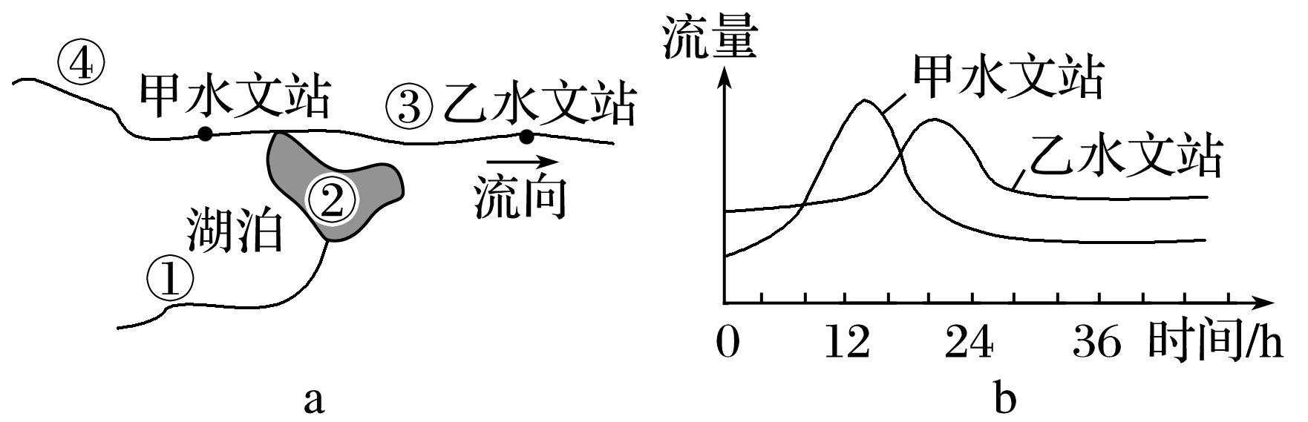
(1)此次局地暴雨可能出现在图a中的( )
A．①地 B．②地 C．③地 D．④地
(2)乙水文站洪峰流量峰值小于甲水文站，主要是因为甲、乙水文站之间( )
A．河道淤积 B．河谷变宽
C．湖泊分流 D．湖水补给量减小
【导悟——拓思维建体系】
【课后检测】
课时精炼16—21

